SPS 2022 im Zeichen der adaptiven Fertigung
B&R erschließt Schlüsselkompetenzen für die Fertigungsindustrie
Unbeständiges Verbraucherverhalten, dynamische Märkte und instabile Lieferketten – in Zeiten der unvorhersehbaren Veränderungen müssen Fertigungssysteme so anpassungsfähig, offen und nachhaltig sein wie nie zuvor. Auf der diesjährigen SPS, die vom 8. bis 10. November in Nürnberg stattfindet, zeigt B&R, wie Maschinenbauer und Hersteller diese Herausforderungen nicht nur meistern, sondern in einen Wettbewerbsvorteil verwandeln.
Das neue Standdesign von B&R lädt ein, die neuesten Fortschritte in den Bereichen mechatronischer Produkttransport, Machine-Centric Robotics, Machine Vision und Simulation zu bestaunen (Halle 7, Stand 206). Diese Technologien verleihen Maschinen die Fähigkeiten, die sie benötigen, um die aktuellen Herausforderungen in der Fertigungsindustrie zu bewältigen. Diese Fähigkeiten werden unter dem Begriff adaptive Fertigung zusammengefasst und ermöglichen es Herstellern, mühelos auf einer Maschine oder Fertigungsanlage zwischen verschiedenen Produkten und Verpackungen zu wechseln. Das erhöht die Produktivität und verringert die Stellfläche.
Anpassungsfähigkeit ist der Schlüssel
„Die Maschinen von heute müssen anpassungsfähig sein“, sagt B&R CEO Jörg Theis. „Sie müssen mühelos zwischen den Chargen wechseln können, mehr Leistung auf kleinerer Fläche erzielen und auf Anfrage hochgradig individualisierte Produkte herstellen – auch solche, die erst erfunden werden.“ Zu den neuesten Entwicklungen, die dies ermöglichen, gehören die neuen ACOPOStrak-Shuttles. Sie verfügen über eine längere Lebensdauer, eine höhere Laufruhe und eine Positioniergenauigkeit von bis zu ±200 µm.
Besucher des B&R-Standes erleben hochpräzise Pick-and-place-Anwendungen, die mittels Delta-Robotern von Codian schnell und intuitiv realisiert werden können. Die Codian-Roboter können mithilfe von Simulation nun noch einfacher in das B&R-Ökosystem integriert werden. „Robotik und andere Schlüsseltechnologien wie Machine Vision und intelligente Transportsysteme verleihen Maschinen eine herausragende Anpassungsfähigkeit“, sagt B&R Adaptive Ambassador Nicoletta Ghironi. „So kann jede beliebige Charge mit der Effizienz der Massenproduktion gefertigt werden.“
Zusammen mehr erreichen
Am B&R-Stand sehen Sie, wie B&R-Teams Möglichkeiten für kollaborative und simulationsbasierte Entwicklung schaffen. Entwickler, die in der Lage sind, ihre bevorzugten Werkzeuge und Umgebungen zu nutzen, erledigen ihre Arbeit schneller und in höherer Qualität. Die Ausbildungskosten sinken und die Kreativität steigt. „Unsere Mitarbeiter sind so effektiv, weil wir nahtlos zusammenarbeiten und offen kommunizieren“, sagt Luca Galluzzi, CSO von B&R. „Unsere Mitarbeiter vereinen ihre Stärken und schaffen innovative Technologien sowie echte Lösungen für die Herausforderungen unserer Kunden.“
Um diese Art der Zusammenarbeit zu unterstreichen, hat B&R ein gemeinsames Projekt mit dem Machine-Vision-Spezialisten MVTec und dem KI-Prozessor-Spezialisten HAILO angekündigt. Dabei werden hochentwickelte Deep-Learning-Algorithmen in B&R-Kameras integriert. Das erste Ergebnis dieser Zusammenarbeit ist eine neue Deep-OCR-Funktion, die eine bahnbrechende Geschwindigkeit von bis zu 26 Tera-Operationen pro Sekunde mit herausragender Benutzerfreundlichkeit vereint.
Freiheit durch offene Konnektivität
Adaptive Lösungen ermöglichen es, hochgradig individualisierte Produkte an kleinen, dezentralen Standorten zu fertigen. Für Hersteller ist es somit einfacher, ihre Produktion ins Ausland zu verlagern. Das verringert die Kosten und Umweltauswirkungen für den Transport und macht Lieferketten widerstandsfähiger. Um Lieferketten noch stabiler zu machen, setzt B&R auf offene Konnektivität und hardwareunabhängige Steuerung. Steuerungslösungen von B&R können somit auf Hardware von Drittanbietern ausgeführt werden. Zudem wird das Angebot an Feldbus-Optionen stetig erweitert. B&R-Kunden sind bei der Auswahl der Plattformen, Technologien, Sprachen und Werkzeuge nun noch flexibler und können neue Anforderungen leichter umsetzen. Innovative IIoT- und KI-Lösungen lassen sich einfacher realisieren, da kein speziell geschultes Personal benötigt wird.

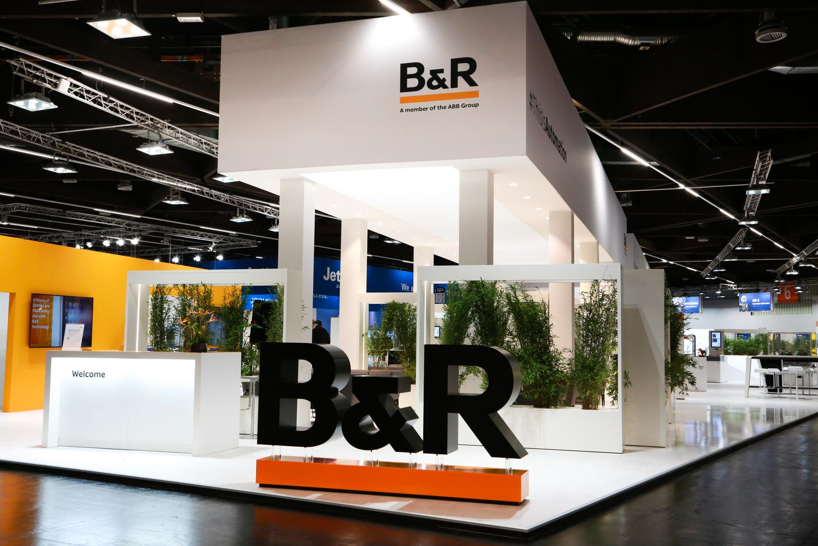
Auf der SPS 2022 zeigt B&R, wie sich Maschinenbauer und Hersteller trotz der aktuellen Herausforderungen ihren Wettbewerbsvorteil sichern können.
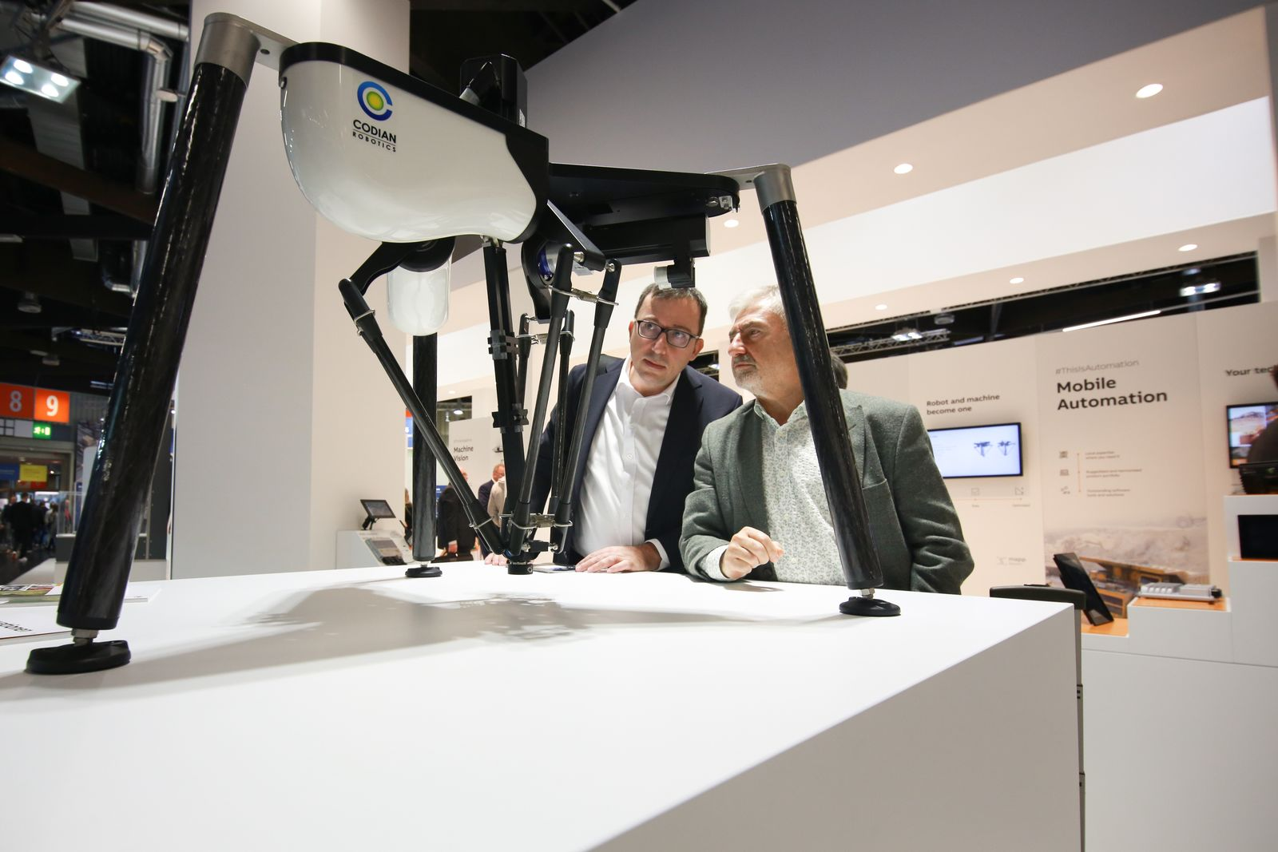
Besucher des B&R-Standes erleben hochpräzise Pick-and-place-Anwendungen, die mittels Delta-Robotern von Codian schnell und intuitiv realisiert werden können.
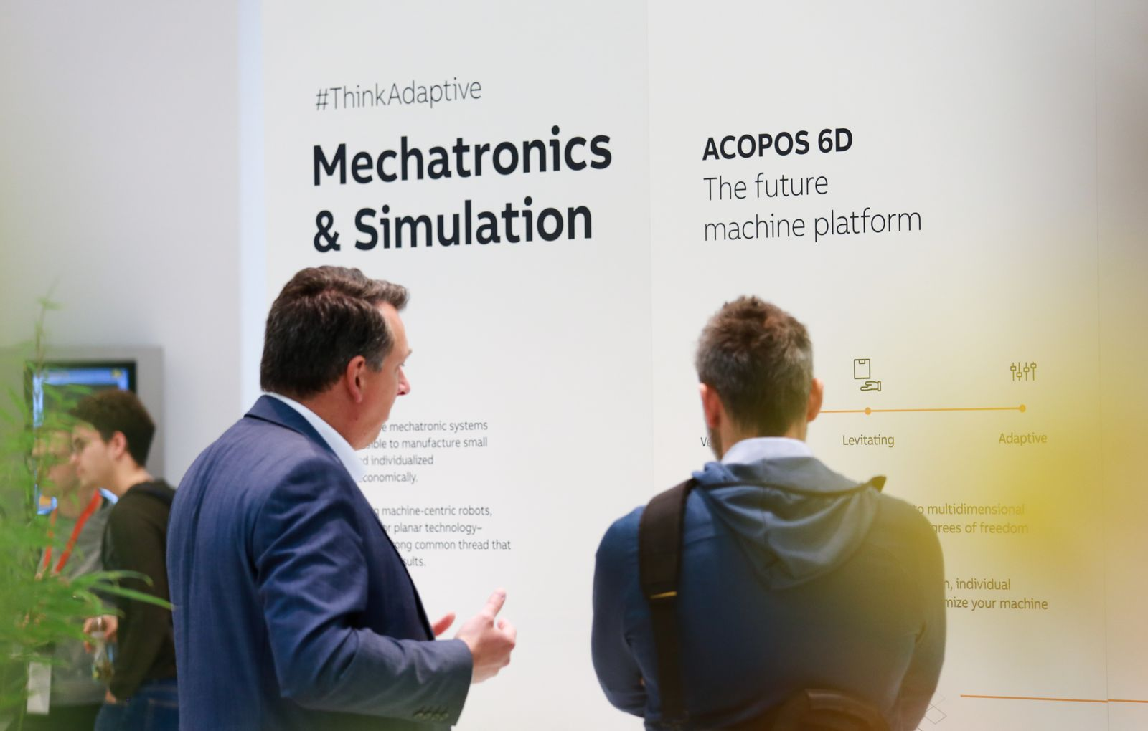
B&R bewegt Kunden zum Umdenken: Adaptive Fertigungslösungen eröffnen völlig neue Möglichkeiten in Bezug auf die Art und Weise, wie Produkte gefertigt, montiert und verpackt werden.

Über B&R
B&R, eine Division des ABB-Konzerns, ist ein weltweit führendes Unternehmen der industriellen Automatisierung mit Hauptsitz in Österreich. Als Branchenführer kombiniert B&R modernste Technologien mit fortschrittlichem Engineering. B&R bietet Kunden aus den unterschiedlichsten Branchen perfekte Gesamtlösungen in den Bereichen Maschinen- und Fabrikautomatisierung, Antriebs- und Steuerungstechnik, Visualisierung und integrierte Sicherheitstechnik. Lösungen für die Kommunikation im Industrial IoT - allen voran OPC UA, POWERLINK und der offene Standard openSAFETY - runden das Leistungsportfolio von B&R ab. Die Software-Entwicklungsumgebung Automation Studio ist wegweisend für zukunftsorientiertes Engineering. Mit innovativen Lösungen setzt B&R neue Standards in der Automatisierungswelt, hilft Prozesse zu vereinfachen und übertrifft Kundenerwartungen.
Weitere Informationen finden Sie unter www.br-automation.com

